商城县卫生健康委对诚信教育活动再宣传

为进一步弘扬诚实守信的价值观，推动社会信用体系建设，增强全社会诚信意识，营造优良信用环境，4月30日下午，商城县卫生健康委开展诚信主题宣传教育活动，营造浓厚的诚信文化宣传氛围。
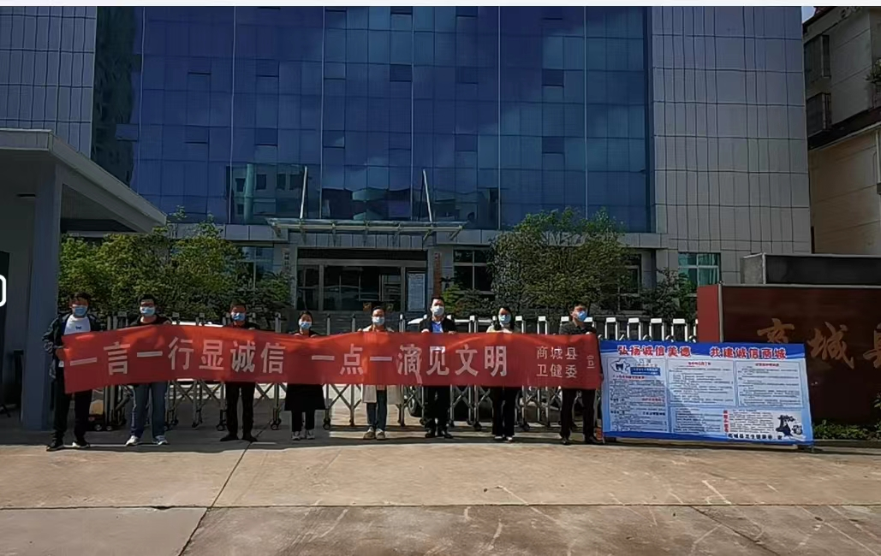
活动中，充分利用展版、条幅、电子屏、发放宣传手册等方式进行广泛宣传，并提出要积极培育诚信文化，要言必信，行必果，在单位上下营造“我为诚信添光彩，商城因我更精彩”、“一言一行显诚信，一点一滴见文明”的良好氛围，形成人人讲诚信、事事做诚信的工作生活环境；要大力开展卫生健康诚信宣传教育活动，充分利用电视、网络、微信等媒体，弘扬诚信文化，普及信用知识，曝光失信案例，提高全民卫生健康信用意识，营造守信激励、失信惩戒的浓厚氛围；要以企业环境信用评价为基础，严厉打击卫生健康违法行为，督促企业事业单位自觉履行卫生健康法定义务和社会责任，开展守信激励和失信联合惩戒，助力打好疫情防控攻坚战。
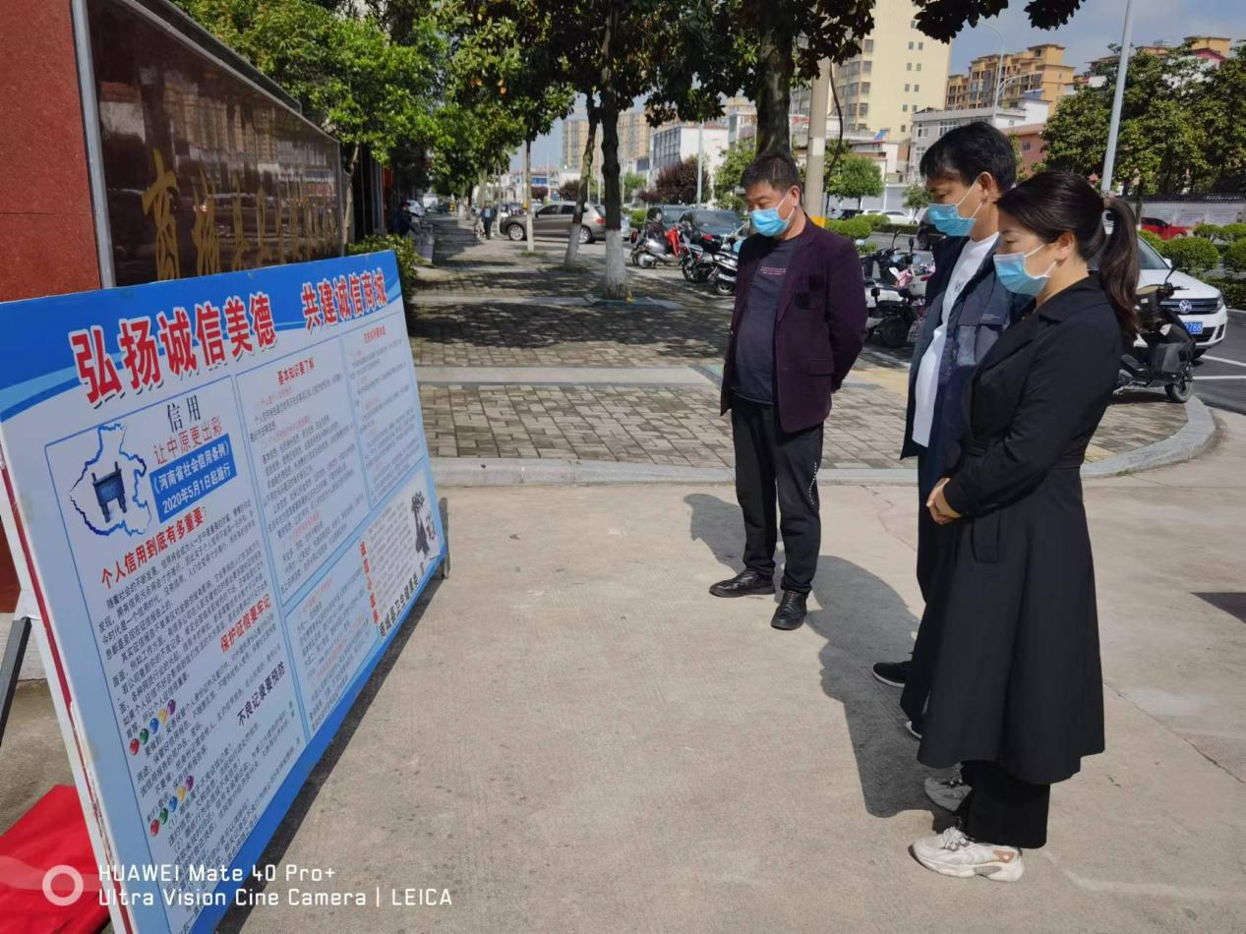
通过本次诚信主题宣传教育活动，进一步普及了社会信用体系建设的相关政策知识，有效提高了干部职工的诚信意识，大家纷纷表示，要把诚信建设摆在重要位置，贯穿于工作各个环节，逐步形成重信誉、守信用、讲信义的工作生活环境，塑造卫生健康部门良好的对外形象，不断推动我委的文明创建工作深入开展。

2022年5月5日
